l’organisation du récit d’Azur et Asmar

objectif : retracer l’ensemble du récit et de son organisation en associant textes et images.

le récit en dix-sept épisodes | 1 – la rupture et le départ d’Azur  Devenu jeune homme, Azur s’oppose à son père et affirme sa volonté d’aller au-delà des mers délivrer la fée des djinns. Il s’embarque et se fait emporter par une vague. | 2 – le départ des deux frères  Azur et Asmar partent chacun à la recherche de la fée des djinns. Ils sont poursuivis par des brigands. Asmar se fait secourir par Azur, lui-même sauvé par Crapoux.
3 – en merveilleuse compagnie  Azur et Asmar se renvoient le mérite de la libération de la fée. Yadoa, Chamsous et Crapoux sont invités à les départager. L’apparition de la fée des elfes dénoue la situation et permet aux deux couples de se former. | 4 – la visite chez la princesse  Azur pénètre dans le palais de la princesse Chamsous Sabbah. La petite fille, avec qui il devient ami, lui donne des objets magiques et des recommandations destinés à l’aider dans sa quête. | 5 – un trio harmonieux  Jenane nourrit Asmar, son fils naturel, et Azur, son fils adoptif. Elle leur apprend à parler en français et en arabe. Elle leur raconte la légende de la fée des djinns. Ceux-ci viennent visiter les enfants pendant leur sommeil.
6 – les trois clés  Azur et Asmar franchissent les portes du feu, des gaz et de fer grâce aux clés chaude parfumée et coupante. Hésitant face aux portes pareilles, Azur choisit celle de gauche et ils se retrouvent dans l’obscurité. | 7 – dans la médina  Azur et Crapoux cheminent vers la ville, qu’Azur découvre grâce à ses ambiances sonores et aux parfums du marché aux épices. Crapoux mendie et Azur découvre la clé parfumée. Il entend le son de la voix de sa nourrice. | 8 – le combat contre les marchands d’esclaves  Asmar devance Azur en pénétrant dans la falaise noire mais se fait capturer par les marchands d’esclaves, qu’il défie en indiquant à Azur comment leur échapper. Azur l’emporte au-delà du pont.
9 – la fée des djinns  La salle s’illumine et la prison de verre dans laquelle était enfermée la fée des djinns se brise. La fée ordonne aux djinns de guérir et de vêtir les deux frères. L’oiseau Saïmourh ramène Jenane dans la grotte. | 10 – la rencontre du sage Yadoa  Avant de se lancer dans son expédition, Azur demande conseil au sage Yadoa. Ce dernier lui donne des recommandations tirées d’un livre enluminé racontant la légende de la fée des djinns. | 11 – le pays maudit  Azur se réveille sur le rivage d’un pays désolé. Des gens misérables et estropiés le rejettent car ils croient que ses yeux bleus portent malheur. Azur chasse un chien, mange une charogne et s’endort.
12 – les retrouvailles avec Jenane  Azur insiste pour parler à Jenane et lui révèle son identité en ouvrant les yeux et en lui chantant la berceuse de son enfance. D’abord méfiante puis folle de joie, sa mère adoptive l’accueille dans son jardin et lui offre un festin. | 13 – Le myope guide l’aveugle  Azur décide de se faire passer pour un aveugle. Il rencontre Crapoux qui lui propose de le guider s’il veut bien le porter. Crapoux lui présente une vision négative du pays qui les entoure. Cependant, Azur découvre la clé chaude. | 14 – l’épreuve du lion écarlate  Sans Crapoux, Azur affronte le lion écarlate, qu’il apprivoise à l’aide de quartiers de viande et du bonbon des fauves. Il continue sa route sur sa nouvelle monture tandis qu’Asmar poursuit la sienne en chevauchant l’oiseau Saïmourh.
15 – les instructions du père  Le père d’Azur prend en main l’éducation de son fils. Azur a des leçons de danse et d’équitation. Une rivalité naît entre les deux garçons. Azur est envoyé chez un précepteur alors que Jenane et Asmar sont chassés. | 16 – L’hostilité d’Asmar  Asmar reçoit Azur avec froideur car il n’a jamais pardonné le mal qu’il a subi en Europe. Crapoux est accueilli à son tour et révèle son secret : lui aussi a les yeux bleus. Jenane promet d’aider les deux frères dans leur quête. | 17 – l’escapade de Chamsous  Avant de partir en quête de la fée des djinns, Azur découvre la ville et emmène avec lui la princesse déguisée en mendiante. Avec Jenane, il sauve la princesse de brigands qui veulent l’enlever.

le récit en dix-sept images | 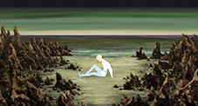 | 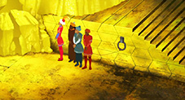
 | A | B
 | 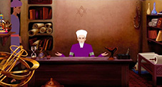 | 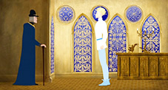
C | D | E
 |  | 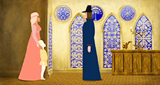
F | G | H
 | 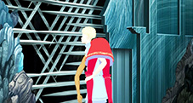 | 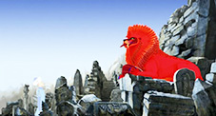
I | J | K
 | 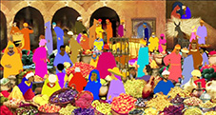 | 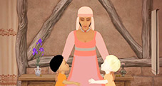
L | M | N
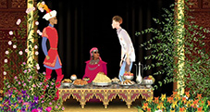 | 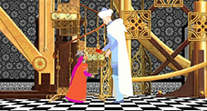
O | P | Q

consigne : lisez les résumés des dix-sept épisodes du récit d’Azur et Asmar, observez les photogrammes et reconstituez l’ordre de ce récit en associant les nombres et les lettres correspondants dans la grille ci-dessous.

images
épisodes

images | N | H | E | A | F | M | I | O | D | P | G | C | K | B | J | Q | L
épisodes | 5 | 15 | 1 | 11 | 13 | 7 | 12 | 16 | 10 | 4 | 17 | 2 | 14 | 8 | 6 | 9 | 3

